**How to add new themes to frontpage**

1. Åpne koden til **Index.html** filen.
2. Kopier en **«Row»** med alt innhold. Og lim inn under de andre.

*(Dette er en hel «Row»)*

1. Her kan du gjøre om på knappene:

* **Class:** small, medium eller big er størrelsen på knappen
* **Img src:** Her velger du path til bildet du ønsker å bruke. Lurt å legge inn i folderen «Front Page» slik at det blir lettere å holde styr på.
* **Onclick:** Her trenger du kun å gjøre om på det siste tallet etter hashtag ‘#’.Pass på at du øker tallet med en. Hvis den over er 5 så må den under være 6 osv.

1. 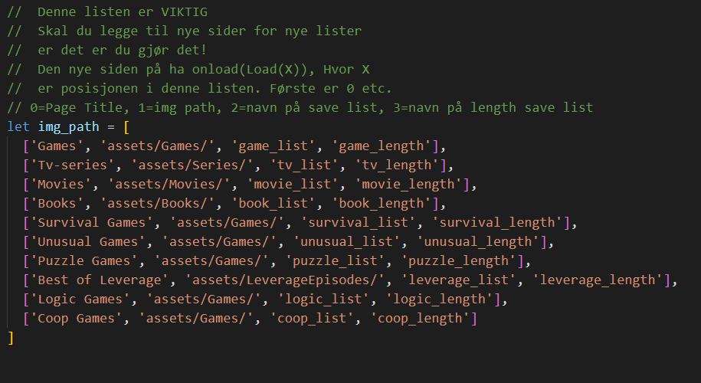Så åpner du **index.js** filen. Øverst der finner du denne.

Her skal du kopiere en av radene og lime inn i bunn.

Pass på at de ligger i samme rekkefølgene som knappene du lagde i forrige steg.

Gjør om på navn slik som du ser det er gjort tidligere.

1: Side tittel navnet. 2: Path til bildene som listen skal bruke. 3/4: Lagringslister

**Ferdig 😊**